Pergunta sobre o carregamento de agregados e data actions, por defeito não têm ordem de carregamento (não sabemos qual é carregado primeiro)

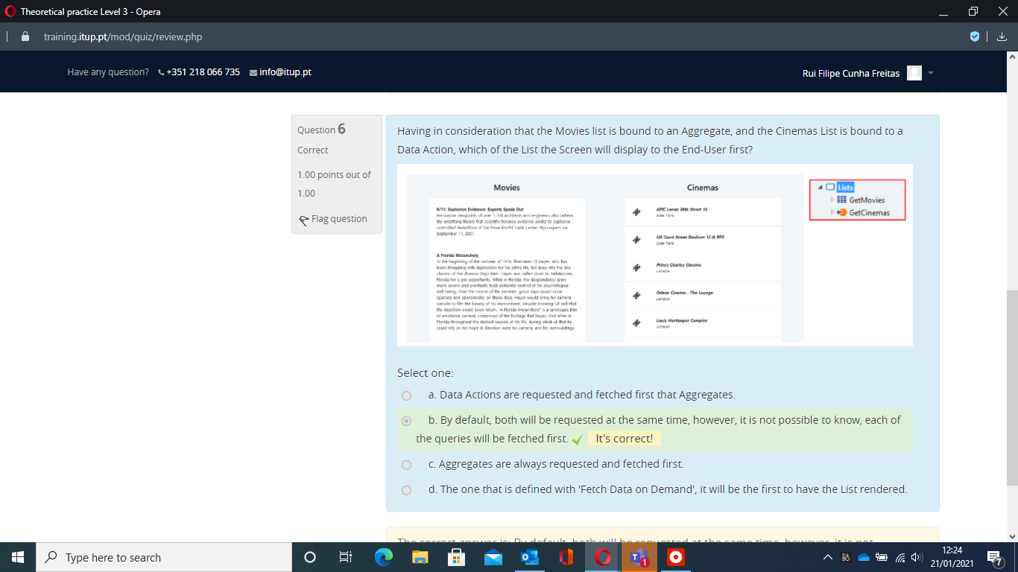

Static entities e o tipo de dados que lá pode ter, não pode referenciar outras entidades apenas se forem também static

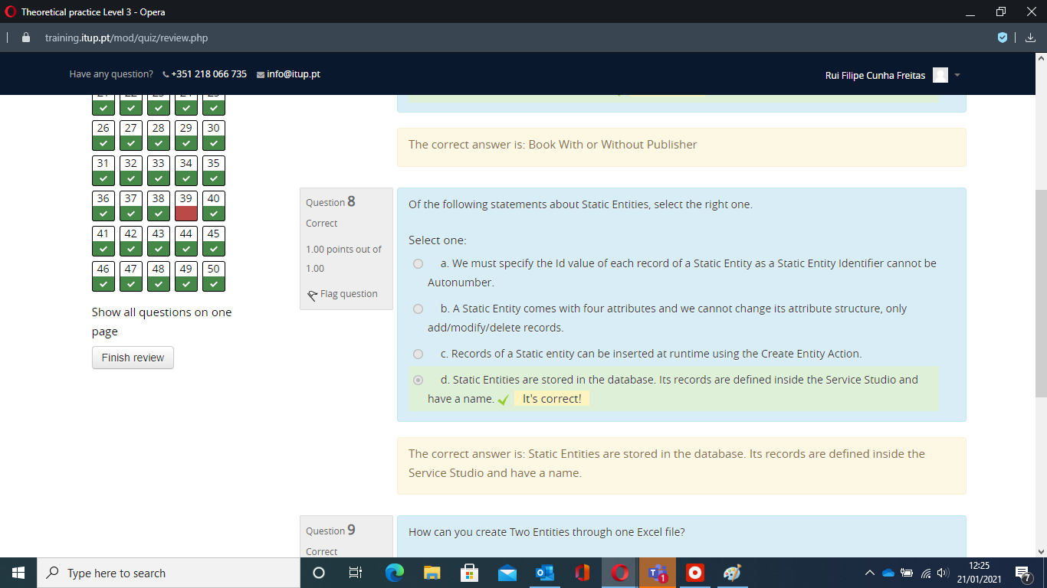

Carregar excel, match das colunas

Validação de forms, quando é que o form continua válido (atenção às opções, quando continua VÁLIDO)

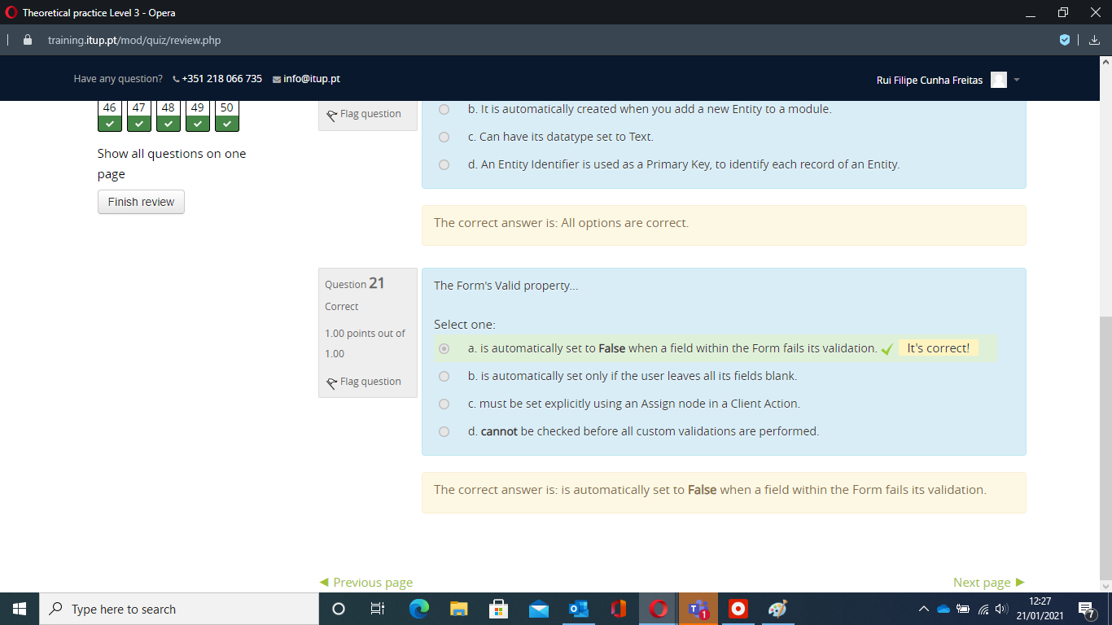

Switch, a primeira condição VÁLIDA é executado, apenas e só 1 condição executada. CUIDADO QUE ELES TENTAM ENGANAR: 2000 é maior que >100 por isso vai para esse ramo, mesmo que o 2º tb seja verdade e pareça mais especifico

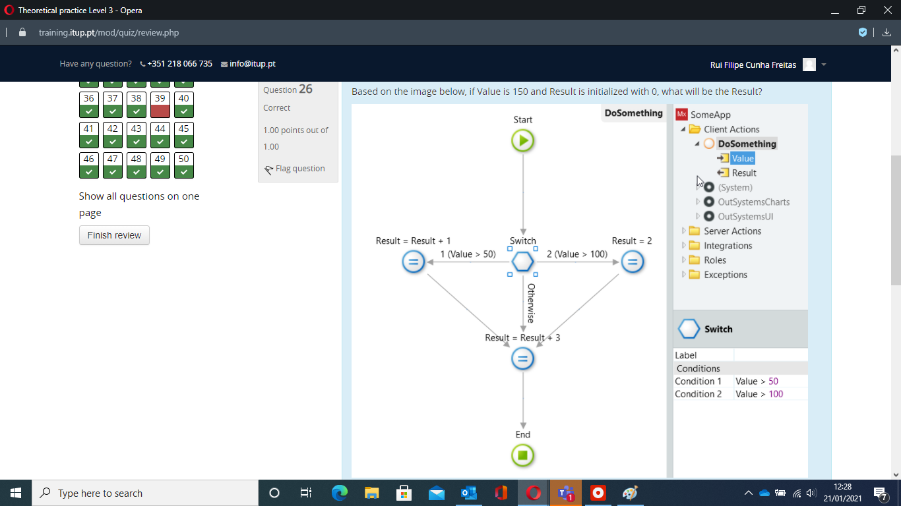

Eventos em blocos, o que precisa, o que manda para o pai caso seja necessário (estrelas selecionadas nos movies)

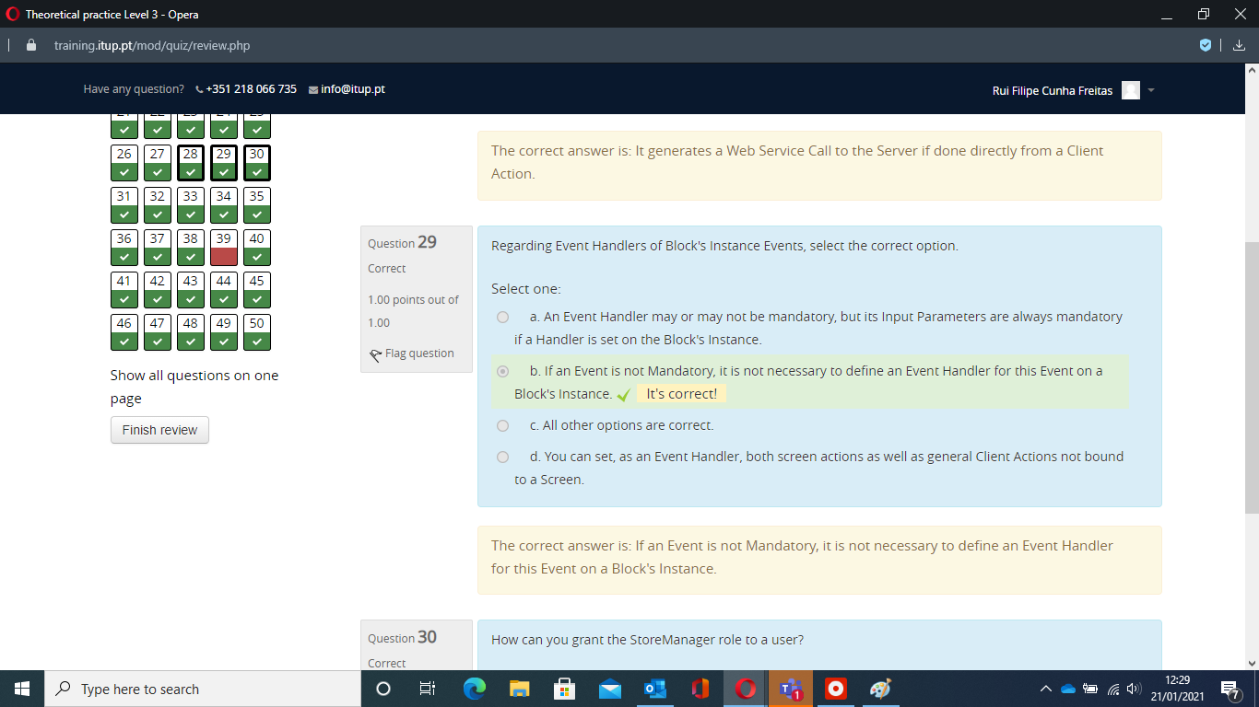

Questão dos roles nos screen, fazer o check role só nas data actions...agregados, screen actions não conseguem fazer essa verificação

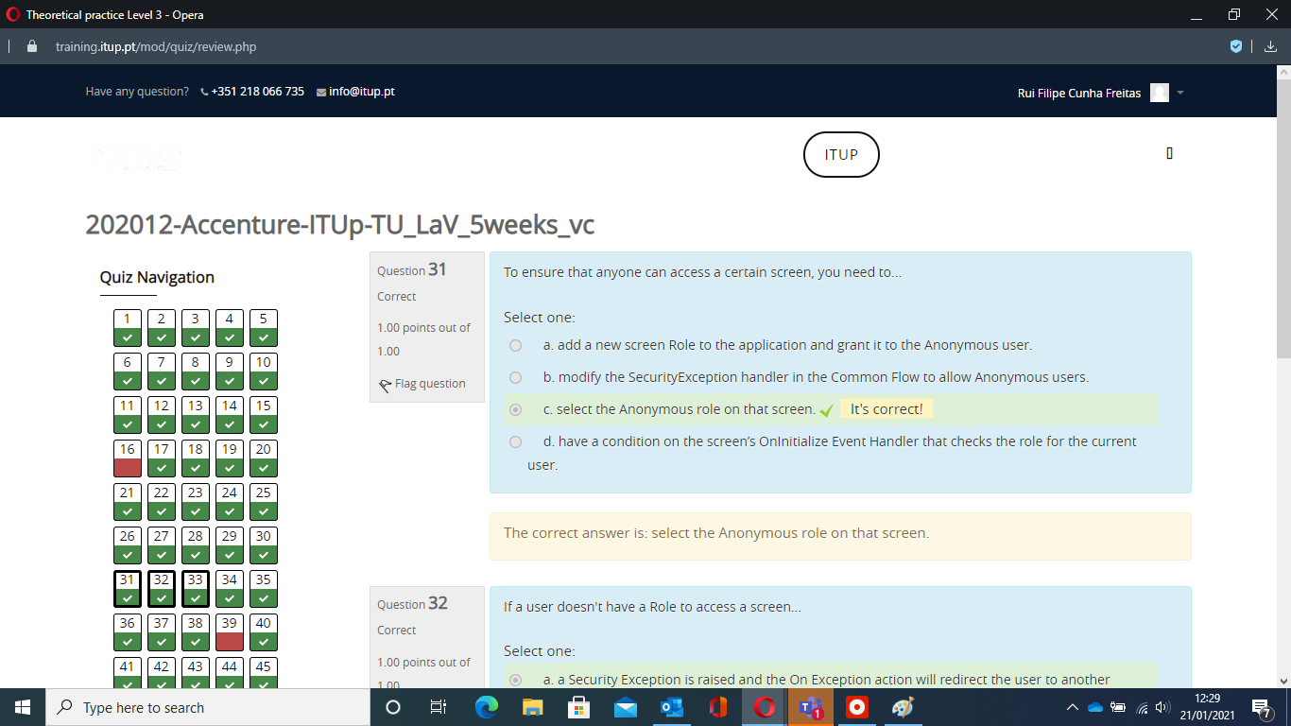

No botão first o valor tem mesmo o nome first, não um id

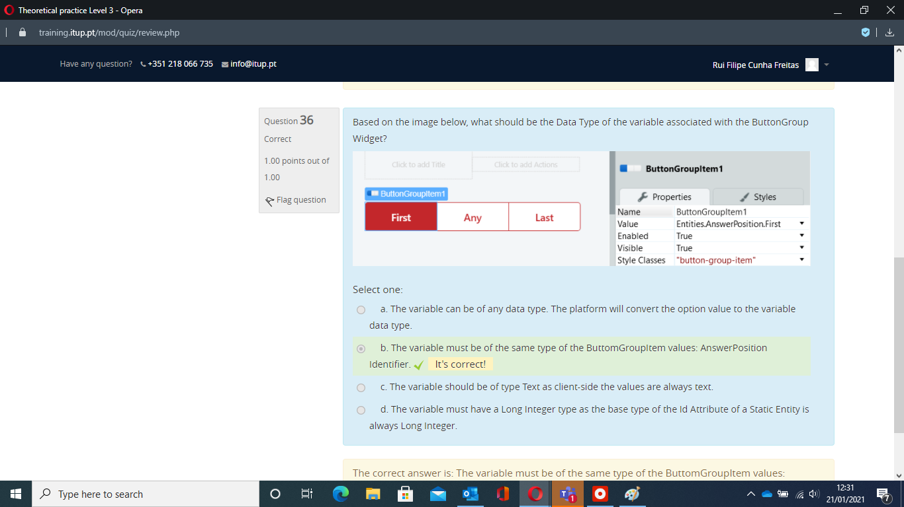

Render dos screens com atualização dos agregados sempre, não precisa do after fetch

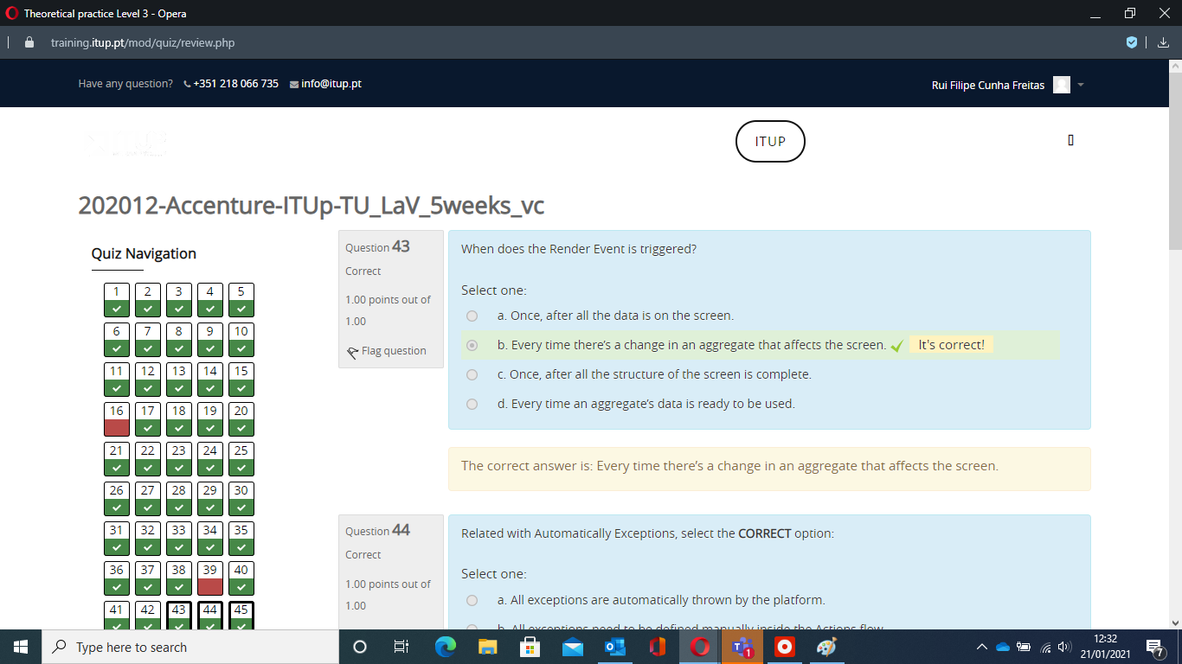

Neste exemplo tinha a seta o UserMovieRating e apontar para juntar à source, que tinha de join é que é criado. Depende se os atributos são mandatórios ou nao.

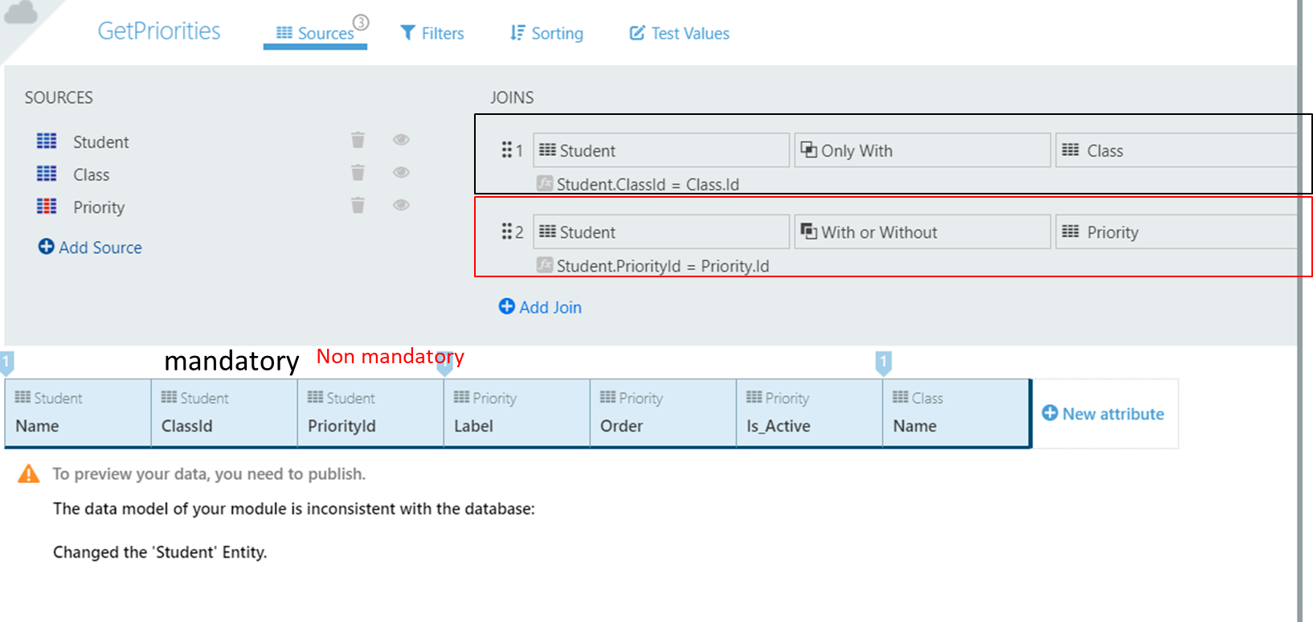

Com as colunas todas a azul quando faço average a um campo qual vai ser o output desse agregado? Apenas o average neste caso.

Com duas sources, todas as colunas azuis, adiciona um atributo calculado, qual vai ser o outuput do agregado? Tudo...ATÉ O PRICE WITHOUT TAX (acho que é o atributo calculado deles)

Debug, parado no start que tipo de informações é que tenho acesso? Falava de variáveis de input, locais do screen (opção certa) e numa opção falava de output da action GetAge, mas não me parece ser a certa pq essa client action ainda não ocorreu logo não sei qual o output

Próximas duas imagens juntas, quando o CreateOrUpdateMovie (BD) tem um erro, que exceção é devolvida no screen? Eu meti all exceptions porque na screen action tem all exceptions handler na server action que vai ser apanhada antes de irmos para a client action.

Quando tenho um screen acessível a toda a gente que tipo de verificação há: anonimo check

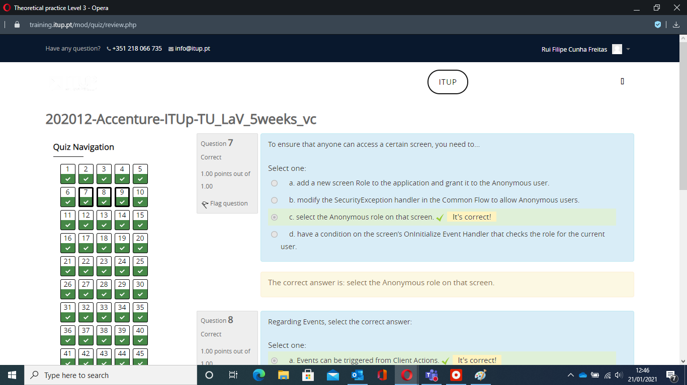

Posso alterar os dados da static entity mas estes só no service studio

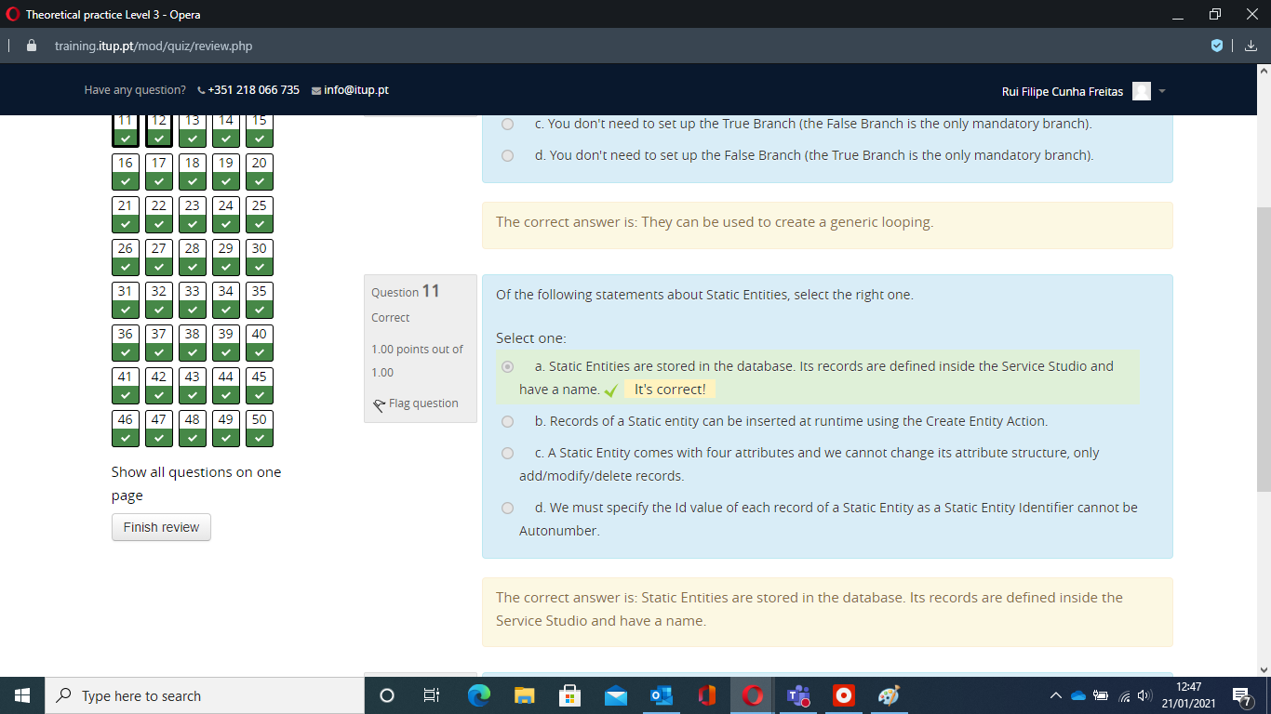

Reação dos blocos a mudanças e a refreshs...uma questão extra é sobre os OnParametersChange onde podem ocorrer: blocos !

Quando acontece o onparameterchange? Sempre que o parent manda novos parametros de input ao bloco

Um agregado similar mas pedia apenas para organizar por 2 atributos, fazer um group by e um count, atenção à ordem da questão.

Uma pergunta sobre agrregados quer contar os comentarios em cada um dos os filmes. Tem de se mudar o join pq está only width para with or without (pq queremos filmes com 0 comentários). Group by movieId, count usercomments.id

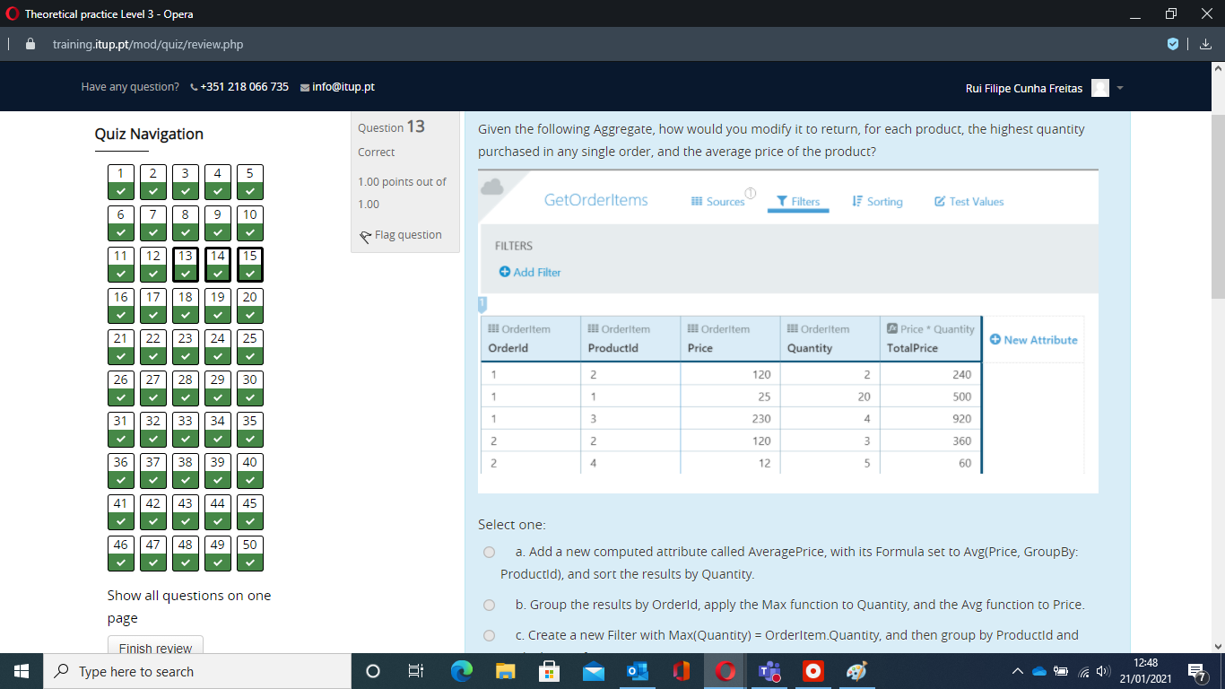

Tipos de dados para client variables e site properties

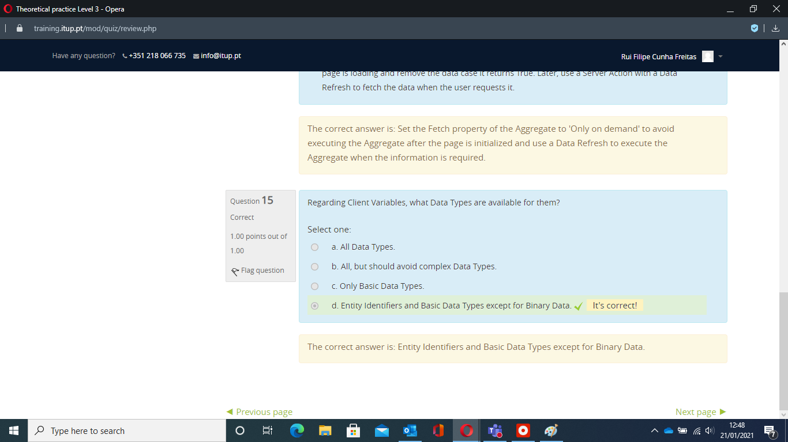

Client Actions com Function No e public No onde podem ser usadas, eu meti que apenas no mesmo módulo de criação.

Qual é o uso comum dos forEach, eu meti que é para iterar uma lista

Mais sobre blocos, ciclos de vida, refresh...

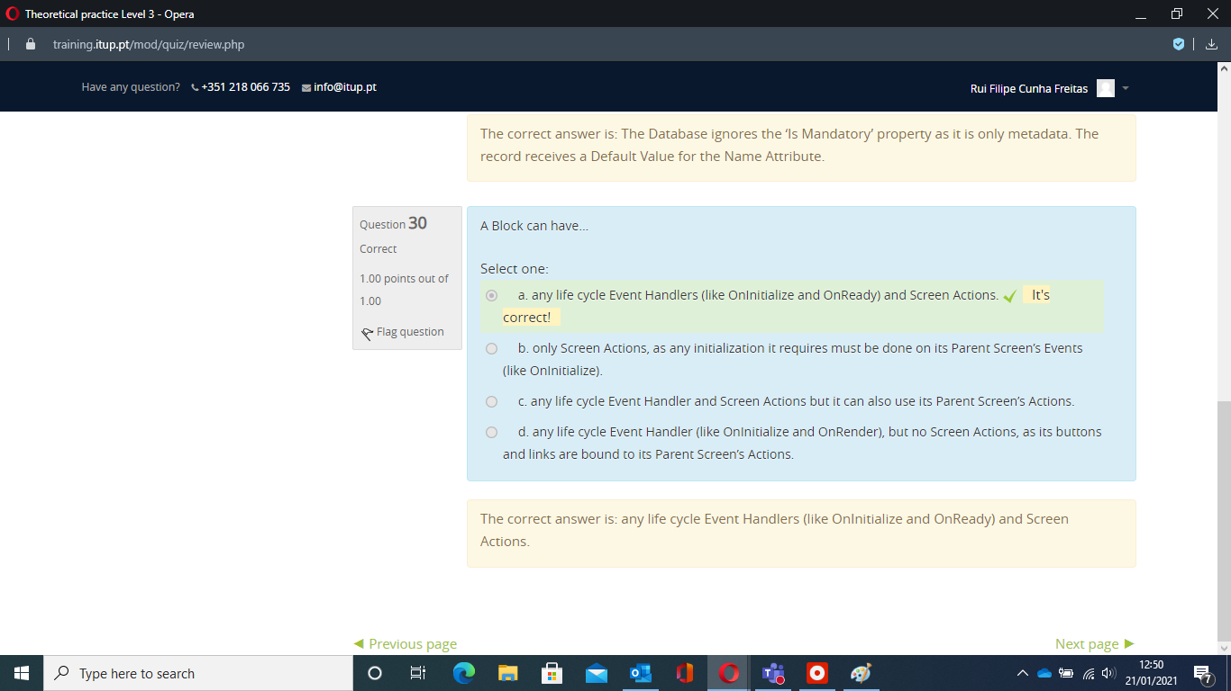

Em OutSystems as entidades e os atributos representam o quê? Tabelas e colunas

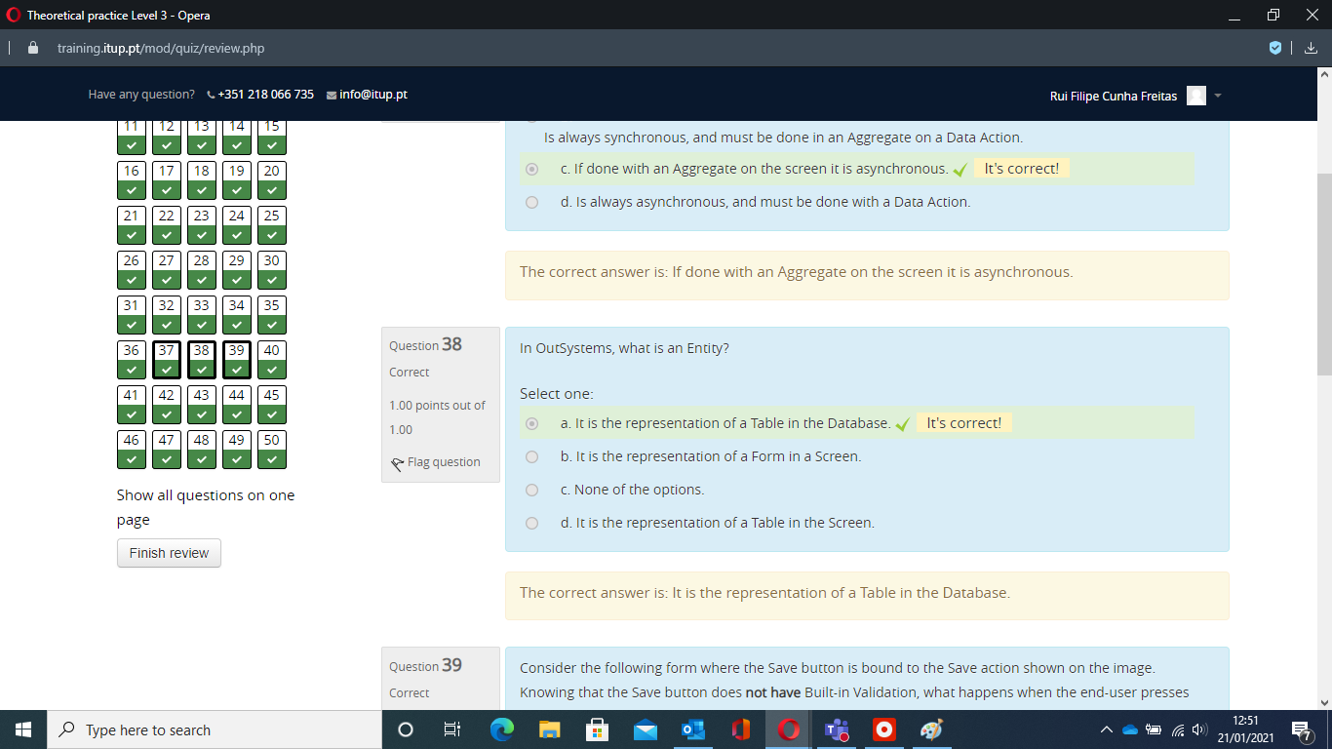

Esta próxima imagem tem um erro, sorry...

Com as built in validations do form ativadas o que é necessário fazer para que não se guarde tipos de dados incorretos na BD? Verificar na action o form valid antes da chamada à BD...

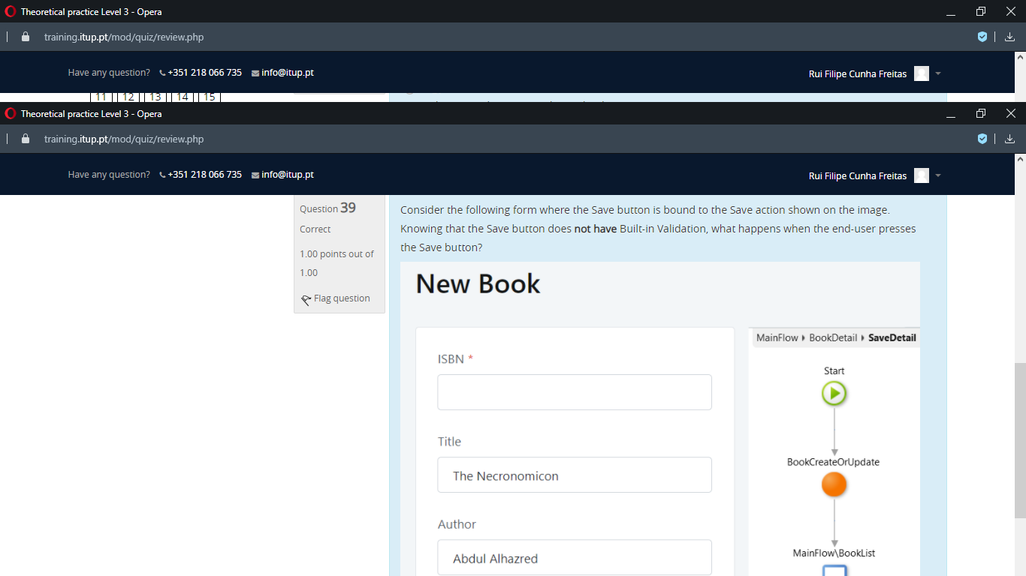

Neste caso se eu carregar em apply a dependência é refrescada automaticamente? Não...

Pergunta para escolher a vdd! Mostra esta imagem e pergunta o que significa? Uma das opções era se carregasse em apply e alterações ficam feitas (essa é falsa)

Pergunta que perguntava a utilidade dos forms? Opções: dar o mesmo estilo, ser mais fácil para fazer as validações (o que faz mais sentido é a validação, mas não tenho a certeza, eu meti o mesmo estilo (pq tinham falado que era esta por terem uma de widget mal) e tive mal uma de widget (MAS PROCURA NA NET, quando metes form aparece logo

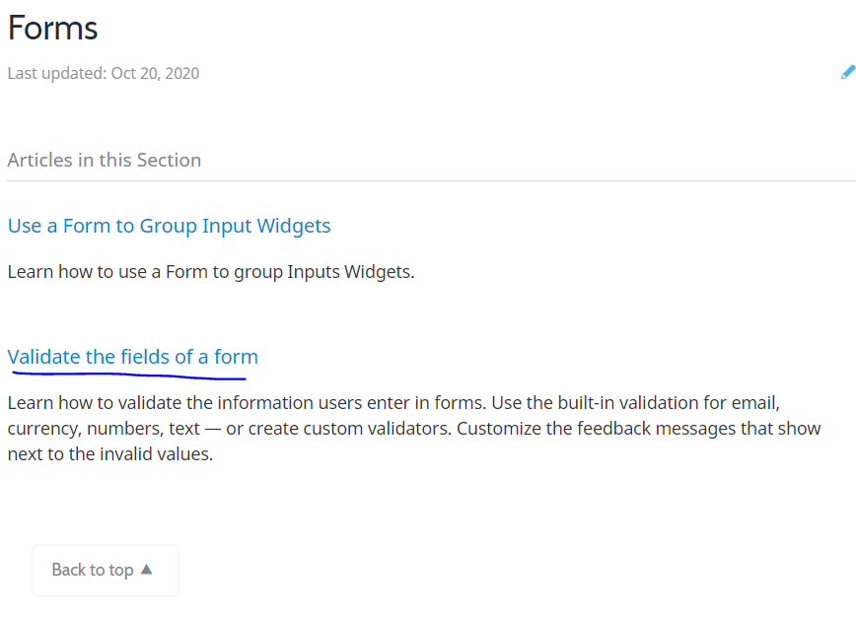

**Como é que podemos fazer os fetchs do dados? Selecionar FALSA**

-Diretamente com o aggregado do screen

- Com uma data actions e meter agregados

-REST API numa data action

-SQL diretamente ligado ao screen (acho que esta é falsa pq só pode ser usado sql (advanced queries) dentro de data action)

**Pergunta: Temos um modulo core e um modulo UI , fazemos alterações no module core o que temos de fazer para aplicar essas alterações no UI**? A resposta era refrescar as dependencias no UI e publicar. (cuidado que eles dizem o mesmo para mas metem modulo core para enganar)

**Pergunta qual a source de uma lista?** Eu acho que será uma lista. Eles metem entities mas isso parece para enganar.

Uma **client actions public =no. Pergunta onde pode ser usada**: screen action (tinha lá server action para enganar mas as client actions não podem ser usadas em server, só o contrário)

Uma **dropdown com GetUsers.List na list source** e pergunta qual é a variavel que está associada a esse form: user id, user (penso que será a user id mas confirmem tudo)

Tinha uma **que perguntava quando é que o debugger entrava na database exception**? Opções mais duvidosas: quando há um erro na ação CreateOrUpdate ou nunca pq não tem raise database exception! Penso que a verdadeira seja erro na ação pq não há raises de database, ele faz automaticamente

**Perguntava pq é que o sort nao estava a ser feito?** Pessoa esqueceu-se de adicionar o Table sort ao sort no agregado pq de resto parecia estar tudo OK .

**Bloco com handler mandatory?** Onde se define o hander. Ao meter o bloco no ecrã o handler vai ter de ser preenchido no ecrã (parent)

**Sempre que se faz uma alteração no bloco, o bloco sofre alterações onde**? Penso que será em todos os ecrãs/blocos onde ele for introduzido

**COISAS importantes a saber para responder uma da qual não me lembro qual era a certa: blocos não têm output, blocos não podem estar nested (dentro de eles prórprios) , blocos podem estar dentro de blocos (desde que não seja o proprio) e de screens**

**Entidade Asset e Categoria sabendo que podemos ter assets dentro de uma especifica categoria, que atributo e onde temos de adicionar?**

Adicionar à entidade asset category id como FK.

**O agregado tem a sua data fetched (entre screens)…** Resposta: Antes do destroy (meti essa, not sure)

**Dentro de um bloco, o redirect não pode ser para:**

a)screen

b)client action

c) server

d) evento

**Qual pode ser a variável de um button group (havia uma entidade estática Priority)?**

Priority

Priority Identifier

Integer

Long Integer

**Havia sort de 3 button group items (c dynamic sort) e agora queríamos adicionar um novo sort por email, como podíamos fazer?**

1. Adicionar um sort por email
2. Criar uma server action
3. ..
4. ..

**Se clicarmos no Continue (F9) com N=4 o que acontece**?

1. O flow acaba com a função sqrt = Sqrt(N)

**Queremos todos os movies com pelo menos um usermoviecomment**…

only with e groupby movie.id e count nos comentários

**Expose read only o que podemos ir buscar da entidade**?

A ação Get da Entidade

**Que input leva a ação de delete**?

Identifier da entidade a eliminar.

**Role de OSMBd e OSMB, qual o minimo de roles que podiamos atribuir para aceder ao ecrã (sabendo que estavam ticked registered, OSMBd e OSMB)**

A) Registered users.

B) OSMBd or OSMB

C) Registered and OSMBd or OSMB

D) Registered and OSMBd and OSMB.

**Um switch com 3 condições e um otherwise, ação com o input era text e o output era texto de uma cor. Sabendo que input = “d” de que cor seria o output?**

Resposta: “grey” -> no switch ia para o otherwise.

**Bootstrap de dados (excel) linha correspondia perfeitamente aos dados da entidade então era executado na perfeição.**

**Site properties...**

A) Can only be changed in Service Studio.

B) Can only be changed in Service Center.

C) Can be changed progammatically. Acho que esta era a certa pois podem ser alteradas tanto no SS como no SC.